**CÔNG TY TRÁCH NHIỆM HỮU HẠN GIẢI PHÁP PHẦN MỀM NHẬT CƯỜNG**



**HƯỚNG DẪN SỬ DỤNG PHẦN MỀM …**

Mã hiệu: **NCSW-DA-23-BM-05**

Phiên bản: **v1.0**, áp dụng từ ngày: …/…/2018

**KHỐI DỰ ÁN**

**MỤC LỤC**

1. MỤC ĐÍCH 2

2. GIỚI THIỆU CHUNG 2

2.1 Thông tin sản phẩm 2

2.2 Cấu hình thiết bị và phần mềm 2

2.3 Sơ đồ hệ thống phần mềm 3

2.4 Sơ đồ phân quyền 3

3. CÁC CÂU HỎI THƯỜNG GẶP 4

4. QUY TRÌNH … 4

5. HƯỚNG DẪN/ LƯU Ý KHÁC 5

# MỤC ĐÍCH

* Giúp khách hàng biết cách sử dụng phần mềm….
* ……

# ****GIỚI THIỆU CHUNG****

## Thông tin sản phẩm

* Tên sản phẩm:
* Phiên bản mới nhất:
* Hệ điều hành: Windows
* CSDL: Oracle
* Sản phẩm trên nền Winform (đối với các chức năng dành cho …); trên web-based (đối với các chức năng dành cho …)

## Cấu hình thiết bị và phần mềm

* Cấu hình máy tương thích:
  + Server: …
  + Máy người dùng: …
* Trình duyệt tương thích:
  + Chrome từ
  + Firefox từ
  + IE từ
* Smartphone:
  + IOS từ
  + Android từ

## Sơ đồ hệ thống phần mềm

## Sơ đồ phân quyền

| **Tên nhóm quyền** | **Mô tả quyền** |
| --- | --- |
| 1. Quản trị hệ thống |  |
| 1. Quản trị phân hệ … |  |
| 1. Chuyên viên … |  |

# CÁC CÂU HỎI THƯỜNG GẶP

| **Câu hỏi** | **Trả lời** |
| --- | --- |
|  |  |

# QUY TRÌNH …

* Đầu vào:
* Đầu ra
* Nhân viên tham gia hệ thống:

*(****Lưu ý****: các bước có nền màu xanh được thực hiện trên phần mềm và có hướng dẫn sử dụng như mục 3.2; các bước có nền màu trắng thực hiện bằng tay)*



* Nhập PK
* Click chọn …
* Nhập …

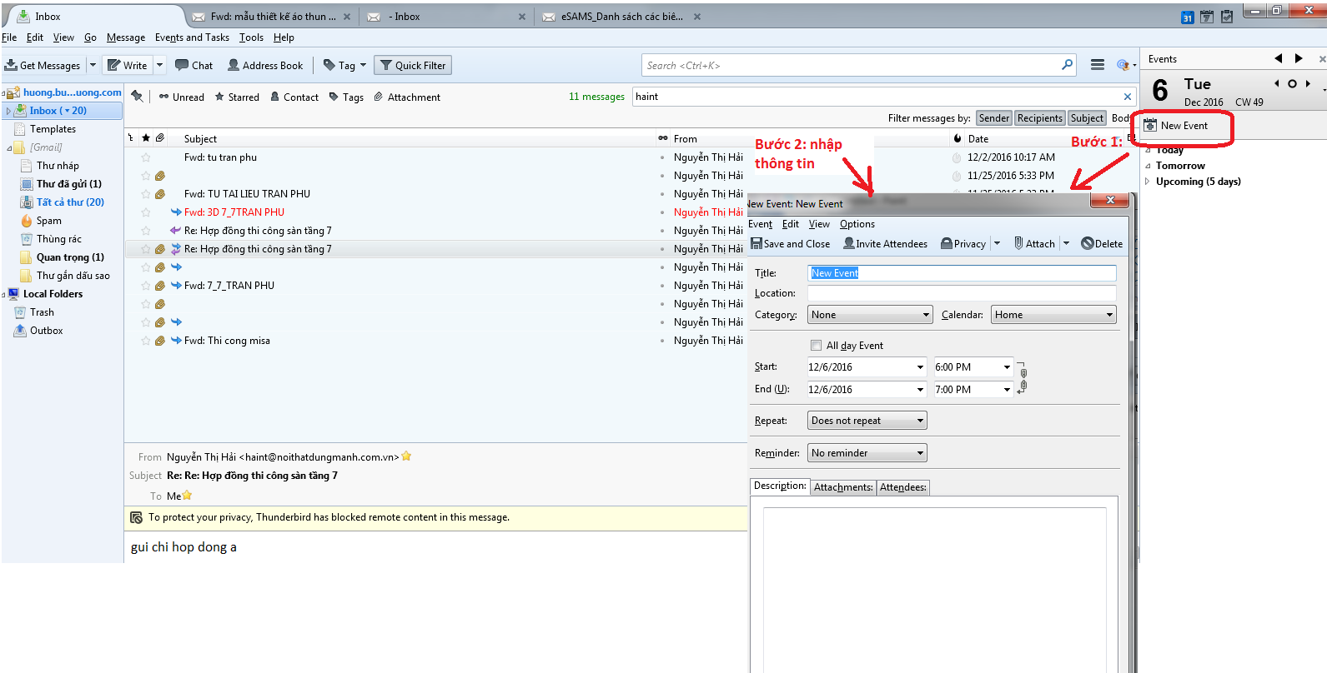

* **Lỗi có thể phát sinh:**

| **Mô tả lỗi** | **Nguyên nhân** | **Cách xử lý** |
| --- | --- | --- |
|  |  |  |
|  |  |  |
|  |  |  |

# HƯỚNG DẪN/ LƯU Ý KHÁC

………….